版本控制
版本 | 编制 | 审核 | 日期 | 修改内容
202105V1 | 刘赢蔚 |  | 2021/05/10 | 新建
202108V1 | 田红苗 |  | 2021/08/24 | 修改天融信安全牛服务产品线整体介绍部分：  增加郑州中心，原来的八大业务中心修改为九大业务中心；  新增技术协作中心，并增加对技术协作中心的介绍。  天融信安全服务攻防能力，获得成绩部分新增2021年成绩。
202111V1 | 田红苗 |  | 2021/11/9 | 将九大业务中心改为八大业务中心，删去市场推广中心，并删去技术协作中心的介绍。  更新八大业务中心介绍内容  “连续八届获得国家级网络安全应急服务支撑单位”认证，改为“连续九届获得国家级网络安全应急服务支撑单位认证”。  增加“2021年第一批“APT监测分析”网络安全应急支撑单位”  服务种类章节，删除安全体系及规划咨询服务、大数据安全成熟度评估服务、数据分类分级服务的介绍。  调整天融信安全服务攻防能力中获得成绩部分  增加“天融信安全服务检测、分析能力”及“天融信安全服务处置能力”章节
202202V1 | 杨浩东 |  | 2022/2/21 | 增加天融信安全服务攻防能力中获得成绩部分
202205V1 | 杨浩东 |  | 2022/5/6 | 调整“5 天融信安全服务种类”章节
202208V1 | 杨浩东 |  | 2022/8/8 | 更新公司全国分支机构数量
202209V1 | 杨浩东 |  | 2022/9/5 | 更新“5 天融信安全服务种类”天融信安全服务清单  新增 “7 天融信安全服务典型案例”章节
202211V1 | 杨浩东 |  | 2022/11/18 | 更新“2 天融信安全服务攻防能力”2022年攻防成绩  修改、新增“7 天融信安全服务典型案例”典型案例
202302V1 | 杨浩东 |  | 2023/2/2 | 更新“2 天融信安全服务攻防能力”2022年攻防成绩  修改“6.1 APT追踪业务”、“6.2 情报运营”章节配图  修改“5 天融信安全服务种类”中“红蓝对抗服务”为“攻防演习服务”
202303V1 | 杨浩东 |  | 2023/3/6 | 删除“2 天融信安全服务攻防能力”2019-2020年攻防成绩
202309V1 | 杨浩东 |  | 2023/9/11 | 更新“2 天融信安全服务攻防能力”2022-2023年攻防成绩
202312V1 | 杨浩东 |  | 2023/12/21 | 更新“5 天融信安全服务种类”
202404V1 | 杨浩东 |  | 2024/4/2 | 更新“1 天融信安全服务产品线整体介绍”中应急服务支撑单位描述，改为“连续十届获评CNCERT最高级网络安全应急服务支撑单位”  更新全文字体大小，使其更统一
202407V1 | 杨浩东 |  | 2024/7/17 | 删除“6.2 情报运营”章节内容
202502V1 | 杨浩东 |  | 2025/2/25 | 更新“2 天融信安全服务攻防能力”
202504V1 | 杨浩东 |  | 2025/4/29 | 更新“1 天融信安全服务产品线整体介绍”中的“九大业务中心+四大能力中心”
202506V1 | 杨浩东 |  | 2025/06/11 | 更新“1 天融信安全服务产品线整体介绍”中的“八大业务中心+四大能力中心”，更新安全威胁研究中心职能说明
202511V1 | 杨浩东 |  | 2025/11/12 | 更新“5 天融信安全服务种类”，新增线上线下服务分类，新增线上服务内容；更新线下服务分类方式。
202512V1 | 齐玲玲 | 刘赢蔚 | 2025/12/09 | 更新1产品线总体介绍，变更组织架构相关内容。
202602V1 | 齐玲玲 | 刘赢蔚 | 2026/2/27 | 删除5.1线上服务章节表格中暴露面资产核查服务内容
202604V1 | 齐玲玲 | 刘赢蔚 | 2026/4/17 | 章节5中删除网站监测中钓鱼相关内容，删除云抗D服务，按最新分类更新线上线下服务表格中全量介绍。
202605V1 | 齐玲玲 | 刘赢蔚 | 2026/5/29 | 章节1中修改蝉联CNCERT应急资质次数

天融信安全服务介绍

天融信安全服务产品线整体介绍
天融信安全服务团队由“业务中心+能力中心”组成。基于天融信在安全攻防、安全工程方面的研究、实践和应用，以为业务保驾护航为目标，为客户提供信息系统全生命周期中多元化、多层级的安全服务。
天融信安全服务理念：以专业精神、专业技能、专业品质，向客户提供高质量的专业安全技术服务，并保持持续创新以满足客户日益变化的安全需求。
天融信安全服务愿景：术业专攻，成就所托。
业务中心：全国共建立北京、郑州、上海、西安、成都、华南、安全集成、安全托管服务（MSS）等业务中心，1000+名专业安全服务人员，结合天融信覆盖全国的90余个分支机构，为客户提供优质的安全服务。
能力中心：阿尔法实验室、赤霄实验室、听风者实验室、网空安全对抗中心和安全威胁研究中心，分别负责网络安全领域的攻击技术的研究和利用、APT追踪、威胁狩猎以及攻击技术的集成化输出、国内外网络安全前沿技术研究与网络安全威胁防护体系构建。为业务中心提供充分的理论与实践基础，是提升业务中心能力的重要能力机构。
从公司成立至今30余年，天融信安全服务团队参与了大量政府、电信运营商、能源、金融及企事业单位的安全服务行业项目实施，积累了丰富的项目实施经验，并在历年国家组织的攻防演练行动中屡创佳绩，连续多年获得“最佳攻击团队”荣誉；参与全国各省级别攻防演练，成绩始终排名前三；组织参与全国地市级别攻防演练数百场，各地市均对天融信技术能力表示高度认可。
截至目前，天融信已形成覆盖安全服务各领域的完整资质矩阵。不仅是首批入选并连续十一届获评CNCERT最高级网络安全应急服务支撑单位，也是国家重大网络安全保卫技术支持单位、国家信息安全漏洞库CNNVD技术支撑单位，首批入选的公安部认证的信息安全等级保护安全建设服务机构；具有中国信息安全测评中心及中国网络安全审查技术与认证中心颁发的多个最高级别安全服务认证资质，安全服务能力常年保持业内领先地位。
专利与国家行业标准方面，具有超过100项安全专利，参与110项国家级和行业级标准制定，包含网络安全、云安全、大数据安全、工控安全等各个领域，也是中国网络安全产业联盟、网络安全与信息化产业联盟的常务理事单位，CSA、云计算产业联盟的会员，工控领域是工信安全产业联盟会员。

天融信安全服务攻防能力
天融信安全服务攻击团队由赤霄实验室、网空对抗中心和全国各业务中心共计上百名高级攻击人员组成，其中赤霄实验室专注于网络安全领域的攻击技战术的研究、网络实战攻击研究、前瞻性攻击武器研究制作与改造；团队由来自业界多名顶尖攻防专家组成，在多次国家重要活动、省部级实战攻防演练中均取得优异的成绩；各业务中心渗透测试人员具有丰富的全国各行业渗透测试实战经验，能够快速发现安全问题。
- 攻击技术积累
攻击过程整合：攻击团队基于ATT&CK技战法和天融信实战对抗经验，对实战攻击过程进行了梳理，将攻击过程划分为以下五个阶段：网络空间测绘阶段、互联网入侵阶段、持久化阶段、内网穿透阶段、内网移动阶段。
攻击知识库积累：为了更好将攻击能力输出服务于客户，天融信安全服务团队积累并不断更新攻击知识库，包括：漏洞库、指纹库、0DAY库、渗透测试技术手册。
武器库改造：攻击团队针对攻击过程中不同阶段改良设计出一套完整的武器库，有空间测绘武器库、边界突破武器库、持久化武器库、网络穿透武器库、内网横向移动武器库等共计20多类，能够在不破坏信息系统可用性的前提下，实现快速、精准、有效的“攻击”。
0DAY挖掘积累：攻击团队具有丰富的实战经验、0Day漏洞发掘经验和exploit开发的能力，持续跟踪了国内外高级攻击技战术及0Day漏洞，至今已积累上百种通用和行业0Day攻击武器。
- 获得成绩（以下仅为部分示例）
国家级攻防演练（HW行动）始终保持种子队、攻击方最佳攻击队地位；
参与的全国各省地市多场实战攻防演练，成绩名列前茅；
获得湖南省2024年“湖湘杯”网络安全应急演练特等奖；
获得河北省“护网2024”网络安全攻防实战演习优秀组织团队；
获得河北省“护网2023”网络安全攻防实战演习优秀组织团队；
获得黑龙江省2023年“鹤盾杯”网络安全攻防实战演习优秀攻击队伍
获得山西省太原“HW2023"专项活动二等奖；
获得陕西省2023网络攻防实战演习二等奖；
获得河北省2022网络攻防实战演习一等奖；
获得2022年安徽省攻防演练一等奖；
获得2022年“闽盾2022”泉州市网络安全攻防演练一等奖；
获得2022年南昌市网络攻防演习优秀攻击队；
获得2022年固原市网络安全实战应急演练第一名；
获得2022年台山市政务攻防演练第一名；
获得2022年“北疆•护网2022”网络攻防实战演习第一名；
获得2022年武汉市网络安全攻防演练第一名；
获得2022年长沙市网络安全应急演练优秀防守单位；
获得2022年眉州市攻防演练一等奖；
获得2021年“湖湘杯”网络安全应急演练大赛一等奖；
获得2021年石家庄市公安局攻防演习一等奖；
获得2021年泸州市网络与信息安全信息通报中心第五届网络安全攻防演练一等奖；
获得2021年阿坝藏族羌族自治州公安局攻防演习一等奖；
获得2021年眉山市公安局+网信办攻防演习一等奖；
获得2021年巴中市公安局+网信办攻防演习一等奖；
获得2021年上海市公安局浦东分局攻防演练冠军；
获得2021年宜昌市公安局攻防演练一等奖；
获得2021年安庆市公安局攻防演练一等奖；
获得2021年安康市公安局攻防演练一等奖；

天融信安全服务检测、分析能力
1、安全运营中心成立
天融信成立覆盖全国范围的安全运营中心，专职为客户提供安全服务业务，提升检测、分析、处置能力的同时，快速解决客户安全问题。
2、能力建设和知识库积累
天融信安服为了提升自身的安全能力建设，更好的服务客户，积累的安全知识库包括：漏洞库、规则库、分析研判库，安服人员通过知识库快速检测和定位漏洞，针对高危事件和安全设备检测能力不足的情况，提供深层次安全检测和安全预警。
3、自动化安全检测和分析能力
天融信安服深入拓展自动化安全检测和分析能力，建立安全规则模型和行为模型，实现自动化安全检测，快速发现安全事件，实现自动化研判，减少人工投入；同时针对安全设备无预警、绕过、内网失陷、主机失陷、违规外联等情况，提供安全检测和预警，弥补安全设备的检测不足和准确性问题。
4、模型和规则运营能力
基于客户现有的安全能力，天融信安服人员结合客户业务环境，深入优化安全设备检测规则，建立一套适合客户系统的安全模型，提升客户的安全检测和安全运营能力。

天融信安全服务处置能力
1、自动化编排运营-SOAR能力建设
为了提升和建设客户安全处置能力，天融信安全服务运营中心，结合客户安全环境和安全设备，设计‘安全剧本’，实现基础的安全处置和自动化，快速处置安全事件，解决安全事件响应严重依赖人工操作的问题。
2、快速应急和自动化
天融信安全服务结合多年的应急和处置经验，研发了一套快速应急响应平台，自动分析安全事件结果；辅助安全服务工程师快速定位安全事件，缩短安全事件应急处置时间，减少客户损失。

天融信安全服务种类
天融信构建了全面的线上与线下相结合的安全服务体系，依托强大的服务支撑体系，为客户提供全方位的安全保障。

线上服务
天融信线上安全服务清单（列举）
服务分类 | 服务名称 | 服务描述
云检测 | 漏洞扫描服务 | 基于专业化的远程安全漏洞评估与管理系统，提供多维度的安全检测。
云监测 | 网站监测服务 | 通过云服务平台的云端安全威胁监测和分析能力，7×24小时监测网站可用性、篡改、挂马、暗链、敏感词、漏洞等安全事件，及时进行响应和处置，保障网站和业务系统的安全。
 | 舆情监测服务 | 运用信息采集、智能搜索等技术对互联网重大舆情信息进行实时分析、动态统计、有效跟踪，提供可视化的舆情数据，及时帮助客户掌握与之相关的互联网舆情动态，从而采取有效措施，降低舆情带来的负面影响。
云防护 | 云WAF服务 | 通过添加安全策略，对从客户到网站服务器的访问流量和从网站服务器到客户响应流量进行双向安全过滤，提供Web应用攻击防护、CC防护、网页防篡改、数据防泄漏等一体化防护。有效抵御针对Web应用的攻击行为，实时保护网站安全，提高Web站点安全性和可靠性。
云托管 | 安全托管运营服务 | 天融信安全托管运营服务（MSS）基于自主研发的安全运营平台和自服务平台，远程为客户提供7×24小时暴露面资产梳理、恶意程序监测、远程事件分析、远程事件处置、威胁情报碰撞等服务。同时，定期提供安全运营报告，帮助客户及时掌握自身网络安全状态，提升整体安全运营效果。
威胁情报 | 威胁情报服务 | 天融信威胁情报服务以威胁情报生成运用为核心，融合内部生成的威胁情报与外部引接的第三方情报，基于天融信安全设备能力积累动态生成威胁情报数据，建设一体化网络安全威胁情报保障体系，实现威胁情报采集、生成、运用为一体的分析处理闭环。运用天融信高质量的威胁情报库，为客户安全决策提供有效数据支撑，及时发现未知威胁，提升整体防御水平。

线下服务
天融信线下安全服务清单（列举）
服务分类 | 服务名称 | 服务描述
咨询保障类  服务 | 漏洞检测服务 | 通过工具+人工的方式对客户信息系统的资产进行全面、深入的漏洞检测。将包含网络设备、安全设备、主机系统、web应用、数据库系统等利用漏洞检测工具进行漏洞检测，检测完成后进行高风险漏洞验证，并提出专业的漏洞安全解决方案和建议。
 | 基线核查服务 | 结合国家和行业要求，通过工具+人工的方式对客户信息系统的资产进行安全基线核查与分析，并提供相应的安全整改建议。
 | 风险评估服务 | 依据GB/T20984风险评估规范，对客户信息系统的资产、威胁、脆弱性、已有安全措施进行综合风险识别与分析，帮助客户掌控系统安全风险现状，并提供专业的安全解决方案和建议。
 | 安全加固服务 | 天融信专业安全加固服务是基于强大的工程师团队，针对在安全评估、检查、测试过程中发现的安全风险、不符合项、漏洞提供修复建议并协助客户进行加固整改的服务，包括但不限于安全策略类加固、漏洞补丁类加固和后门木马清除等。
 | 渗透测试服务 | 依据各行业渗透测试最佳实践，通过工具辅助，主要以人工测试的方式，对客户授权下的应用系统进行非破坏性攻击测试。
 | 弱口令检查服务 | 通过“工具”+“人工”的模式通过在线检查和离线破解的手段对企业内外网系统和应用进行弱口令检查。
 | 等级保护咨询服务 | 天融信等级保护咨询服务提供信息系统定级、差距分析评估、安全规划与方案设计、系统整改、等保合规设计、以及辅助测评等全等级保护周期咨询服务，并可根据客户实际需求，提供定制化服务模块。
 | APP安全评估服务 | 通过自动化检测工具+人工专业测试分析的方式从应用安全、源码安全、数据安全等方面进行全面评估，评估APP现有风险。
 | APP违法违规收集使用个人信息检测服务 | 依据监管单位要求及《APP违法违规收集使用个人信息行为认定方法》进行评估，提出整改建议，协助客户整改，使APP全面满足合规要求。
 | 安全审计服务 | 天融信用国内外先进的信息安全技术，在成熟且规范的安全体系约束下，建设技术先进、功能完备的信息安全审计体系。通过对系统操作行为记录数据、基础数据及凭证数据等进行分析，协助客户发现并减少潜在安全风险和威胁、管理不当行为。最大限度的降低、规避风险，营造安全、高效的生产环境。
 | 代码审计服务 | 依照OWASP TOP 10，并结合业务流程以及应用框架来检查目标系统源代码的脆弱性、缺陷以及结构上的问题。采取自动化工具识别与人工审计相结合的方式，发现软件源代码的潜在风险。
 | 日志分析服务 | 对安全设备、操作系统、数据库等设备的相关日志进行统计、分析的服务，并给客户提供整改建议。
 | 重要时期安全保障服务 | 天融信安全重保服务主要目的是为客户解决因人员经验不足及技术、人员配置缺陷而导致的问题。天融信将协助客户，处理在信息系统安全工作中出现的故障、安全事件以及安全管理方面的问题，保障客户业务系统完整性、保密性，使业务系统高效持续运行。
 | 新上线系统安全检测服务 | 在新系统上线前对信息系统进行全面风险评估，并提供准确、量化、详尽的安全检测结果与安全建议方案，作为新系统风险安全整改依据。
 | 安全巡检服务 | 针对客户已有的业务系统及资产提供周期性上门巡检服务，包含漏洞识别、基线核查、安全设备日志分析，并提供安全巡检报告。
 | 应急演练服务 | 在事先虚拟的事件条件下，协助客户组织应急指挥体系中各个部门、单位或群体的人员针对假设的特定情况，执行实际突发事件发生时各自职责和任务的排练活动。
 | 应急响应安全服务 | 天融信专业安全应急响应服务，依托本地化专业安全服务技术团队和远程技术分析团队，针对客户突发的安全事件，以现场、远程、电话等多种服务方式提供7×24小时的应急响应服务。
 | 能力提升培训服务 | “天融信能力提升培训服务”是天融信安全服务团队经过多年深厚技术积累和应用实践经验的基础上，针对信息安全意识和Web应用渗透测试总结出能力提升培训的讲义。能力提升服务培训主要分为两个方面，安全意识培训和Web应用渗透测试培训，通过培训可以有效的提升公司员工新安全意识，增强技术部门的安全技术能力。
 | 信息安全管理体系咨询服务 | 天融信安全管理咨询体系咨询服务，协助客户记录并跟踪项目中制定的安全管理制度，针对其检测结果、IT安全风险，以及风险的控制进行动态监控管理，在必要的情况下可以随时提供相应资料以供用户方的其他建设需要，节约大量人力、财力成本。
 | 安全规划服务 | 天融信信息安全规划服务为客户进行全面的、目标长远的信息安全发展计划，制定客户信息安全体系框架、信息安全建设目标和体系建设规划蓝图，为客户信息安全建设指明方向，符合客户整体发展战略。
 | 驻场安全服务 | 天融信安全驻场服务是借助各项专业服务，实现客户现场安全动态监控、应急响应处置、重要时期保障、发现并处置安全风险，帮助客户了解掌控系统安全风险，提供专业的安全解决方案和服务。
 | 数据安全评估服务 | 开展全方位风险评估，围绕数据生命周期管理，全面识别数据安全风险点，对涉及客户敏感信息的业务系统逐项梳理排查，真实充分地暴露风险隐患，并制定切实可行的应对方案。
 | 数据安全事件应急响应服务 | 依据《工业和信息化领域数据安全事件应急预案（试行）》，天融信参考客户现阶段实际情况总结数据安全应急预案，该预案能够明确指出应急响应的各个环节与流程，显著提升处置效率与质量，有效减少数据损失风险，确保企业业务运营的连续性与稳定性。同时，它还有助于深化员工的安全防范意识，从整体上提升企业应对数据安全挑战的综合防护能力。
 | 商用密码应用安全性评估服务 | 依据《信息系统密码应用测评要求》《信息系统密码应用测评过程指南》、《商用密码应用安全性评估量化评估规则》等要求，对采用商用密码技术、产品和服务集成建设的网络和信息系统密码应用的合规性进行评估，输出商用密码应用安全性评估报告。
红蓝对抗类  服务 | 互联网暴露面检测服务 | 为客户提供丰富细致的互联网暴露面现状指数与分析；通过资产梳理，掌握信息系统资产现况；通过全局技术手段检测和验证，得到整体安全资产现状，并对资产进行分类汇总，建立资产库，对资产的情况进行实时监控跟踪。
 | 红蓝对抗服务 | 借鉴于军事对抗演习的概念，天融信红蓝对抗服务是指针对企业的指定信息设施和系统，在指挥方的统一设计和监督下，采用红蓝两方对抗形式进行网络攻防演练的专业技术服务。
 | 攻防演练防守服务 | 攻防演练防守服务，以实战演练的方式检验备战阶段发现、评估、加固及组织流程的效果，确保正式演习时，所有发现的安全问题均已得到有效的整改。从而帮助客户更好的完善安全防护体系，提升全员安全意识与安全事件应对能力。
新技术测试类服务 | 工控风险评估服务 | 天融信工业控制系统安全服务利用渗透测试的手段，对上位机系统、功能应用、通信协议、下位机设备四个层面进行安全评估，发现工业控制系统及控制设备的安全隐患，提升企业工控系统安全防护水平。
 | 车联网渗透测试服务 | 对车企和相关机构提供零部件级、云平台和其他专项信息的汽车安全测试服务。
 | OpenClaw安全评估服务 | 天融信依托《生成式人工智能服务管理暂行办法》等国家法规与标准，针对 Linux、Windows、MacOS多平台下的OpenClaw本体及配套插件、技能包开展的全维度安全合规评估工作。精准识别隐性安全短板，并结合评估结果输出闭环安全解决方案与专业评估报告，助力客户保障OpenClaw合法合规运行及用户信息安全与业务正常开展。
行业专项类服务 | 运营商行业安全服务 | 天融信运营商行业安全服务是专为运营商行业定制的安全服务。运营商行业安全服务结合运营商“同步规划、同步建设、同步运维”三同步的安全保障体系，通过咨询访谈、远程检查、现场操作等方法，系统地分析运营商业务系统所面临的威胁及其存在的安全风险，评估安全事件可能造成的危害，并给出防护对策和整改建议。
 | 新技术新业务安全评估服务 | 互联网新技术新业务安全评估围绕客户业务的违法信息监测发现、定位处置、追踪溯源，及数据安全保护等关键监管环节开展安全评估的工作，涉及业务安全风险评估和企业安全保障能力评估。
 | 符合性评测服务 | 按照工信部通信网络安全防护符合性评测表要求对所测业务系统进行安全性分析，找出业务系统安全现状和测评要求之间的差距和问题。
 | 金融行业安全服务 | 天融信金融安全服务是专为金融行业定制的安全服务。在金融业务系统规划、设计、实施、运行和废弃等全生命周期阶段，结合《中华人民共和国网络安全法》、金融等保2.0标准以及金融行业监管部门的政策规定，通过访谈、技术检查、文档查阅等方法，系统的分析金融系统所面临的威胁及存在的风险，评估安全事件可能造成的危害，给出防护对策和整改建议。
 | 电子银行系统安全评估服务 | 依据国际/国家和银行业监管部门等有关信息安全技术标准，评估信息系统的脆弱性、面临的威胁以及脆弱性被威胁源利用的可能性，和利用后对信息系统及由其处理、传输和存储的信息的保密性、完整性和可用性所产生的实际负面影响。
 | 科技风险指引安全评估服务 | 天融信科技风险指引安全评估服务，协助客户建立全面、合规的科技风险体系（三道防线），以防范和业务密切相关的科技风险；严格按照监管标准进行设计，提升客户管理与合规水平，助力通过监管部门的检查和评测。
 | 新上线系统报备检测服务 | 为满足金融行业监管层的要求，帮助客户履行落实《网络安全法》应用系统运营单位的责任与义务，在信息系统上线前进行安全检查，全面发现信息系统存在的安全隐患，保障用户的合法权益，降低企业发生信息安全事件与违反政策法规的风险。
安全运营类服务 | 安全运营服务 | 天融信安全运营服务，强调“全面检测、有效响应”的防御方式。由专业安全服务团队基于客户安全能力现状，围绕资产管理、检测防护、威胁响应、策略优化四大要素，推动知识库、平台、人员、流程协同起效，持续输出资产发现与体系化管理能力、检测与防护能力、威胁分析与响应能力、防御策略优化能力，与用户共同构建持续、主动、闭环的安全运营体系。
安全集成  服务 | 安全集成服务 | 天融信安全集成服务为信息系统的全生命周期进行安全护航。通过系统性整合需求分析、规划设计、建设实施及运行保障等环节，为信息系统构建多层纵深安全防御体系。运用信息系统安全工程管理方法和理论基础，根据国家标准，按照行业要求和信息系统使用需求，规划信息系统中的软硬件资源、信息和数据资源、安全防护资源等，构建安全管理体系，实现从顶层设计到建设交付、从安全基线到持续优化的闭环管控。确保信息系统和数据资源的保密性、完整性、可用性。

天融信安全服务新技术应用

APT追踪业务
听风者实验室已经建设完成威胁情报收集、分析、应用、反馈四个环节的完整生命周期的情报数据生产消费体系。其关键能力包括基础性的威胁情报数据、安全服务项目生产的高质量内部情报数据、具备上下文描述信息的攻击事件数据、高价值的APT攻击团伙线索及画像数据等。
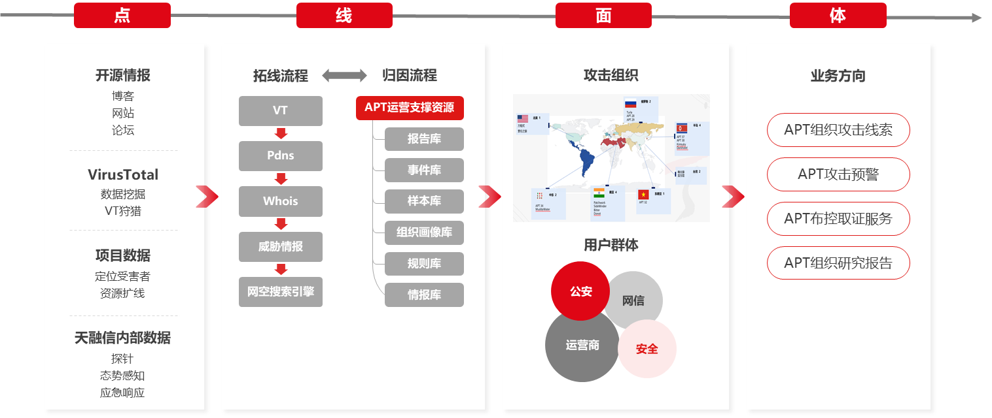
- APT组织画像研究
以组织时间线、组织TTP、攻击能力、影响面及危害分析、基础设施分析、特马分析等多个维度对全球APT组织进行画像分析，对重要目标客户群体发布APT组织研究报告。
- APT攻击活动追踪
通过开源情报、私有情报、VT狩猎、天融信安全设备等多个监控维度对APT组织在网络空间内的活动进行追踪。其中重点关注针对我国发起的网络入侵活动，分析其攻击手段、攻击意图及受害群体，及时为国家监管部门、可能受攻击对象发出预警，避免或降低潜在安全事件带来的危害。
- APT攻击热点分析
对全球网络空间内的重点APT组织进行密切监控，分析其攻击意图及受害群体范围，针对造成重大社会影响的攻击活动进行深入跟踪分析，及时为用户及监管机构提供预警通告。
- APT技战术仿真
通过对APT组织攻击技战术和攻击能力进行拆解，提炼关键攻击能力及逃避追踪技术手法。对APT组织技战术仿真模拟，还原攻击过程，提取检测特征。

天融信安全服务典型案例

某大型商业银行攻防演练保障服务项目

需求背景
某大型商业银行为了提升网络安全防护水平，通过采购第三方专业安全技术服务，发现并整改信息系统存在的脆弱性，同时提高对网络安全攻击事件的高效识别、准确分析和精准控制能力，从而在国家级攻防演练活动中取得优异成绩。

客户收益
1、完善客户的安全防护体系
通过设备租赁的方式，补齐安全检测、安全防护能力。
2、形成快速上报机制
通过备战期间的策略优化和保障组各角色之间的演练，形成了1分钟发现，5分钟上报机制。
3、零失陷
通过安全监测、研判分析、溯源分析等服务，活动期间零失陷，助力客户单位在攻防演练活动中取得优异成绩。

解决方案
为达到客户目标，天融信以国家级攻防演练为时间节点，分为备战、决战及总结三个阶段：
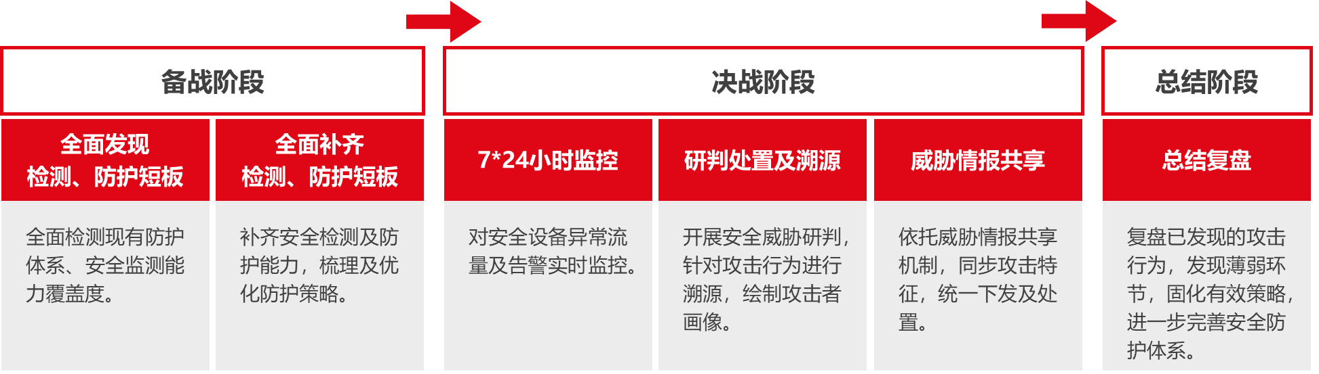
一、备战阶段
1、发现安全检测、防护短板
依据天融信自身积累的攻防实战经验，对客户现有防护体系进行全面地评估及分析，评估安全检测能力覆盖度。
2、补齐安全检测、防护短板
利用天融信产品线齐全的优势，为客户提供设备租赁，补齐安全检测及防护能力，并对现有安全设备的防护策略进行梳理及优化，形成高效、高质的防护协同机制。
二、决战阶段
1、7*24小时无缝隙监控
天融信值守人员对安全设备异常流量及告警实时监控，快速报送给研判分析团队。
2、研判处置及溯源
对告警进行研判分析，快速定位被攻击服务器，并及时处置，同时对攻击方式、路径、结果进行溯源，绘制攻击者画像。
3、威胁情报共享
根据已建立的威胁情报共享机制，将攻击者攻击特征同步给各分支机构，统一下发，统一处置。
三、总结阶段
对攻防演练过程中发现的攻击行为进行复盘，发现演练过程中防守方各角色组之间配合的薄弱环节，固化攻防演练过程中的有效策略，进一步完善客户的安全防护体系。

某保险行业安全运营项目

需求背景
某保险行业客户因新业务激增、数字化转型，新增大量互联网侧资产，企业内突发安全事件数量爆发式增长，面临巨大的网络安全保障压力。该企业虽有较为完善的安全设备矩阵，但由于技术人员不足、信息化管理方式陈旧，无法满足行业监管要求，难以维持核心业务长期平稳运行。

客户收益
1、精细的资产管理
依托客户现有平台与工具，在日常运营过程中，实现告警资产快速定位，分析业务服务、资产类型、所属业务系统，所结合的业务场景，判断告警的真实性。
2、持续的漏洞跟踪管理
准确跟踪和记录漏洞处置状态。确保漏洞都得到及时有效的处置，完善安全威胁的闭环管理，实现安全事件“可观、可管、可控”。
3、定制化的策略管理
根据安全监控与安全评估监控的攻击行为/漏洞，调整检测/防护策略、优化现有安全模型，不断提高检测精准度。

解决方案
天融信结合客户实际情况，制订了以风险为驱动，覆盖IT资产全生命周期安全运营体系。实施采用 “三要素、四机制”的安全运营方案，拟达到网络安全风险管理常态化、流程化，动态高效处置安全事件的目标。
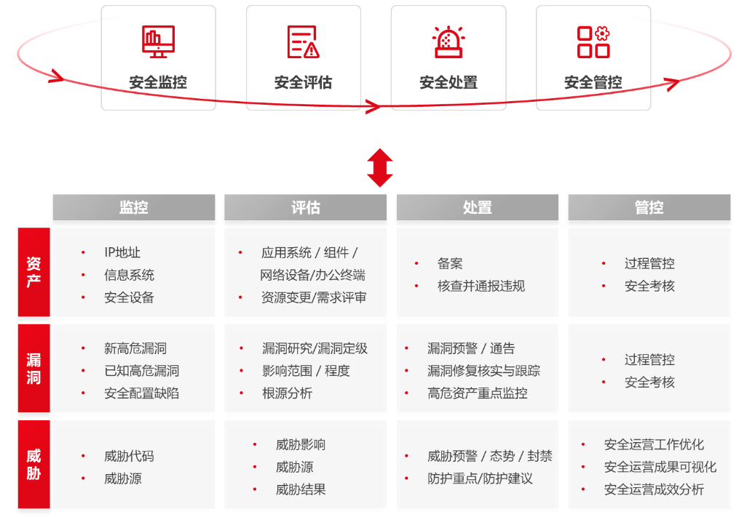
以安全监控、安全评估、安全处置、安全管控四机制为横，以资产、漏洞、威胁三要素为纵，通过横纵的交错监管，将信息风险动态化，形成安全建设和安全水平持续演进的安全运营体系。
1、安全监控机制
对客户现有安全设备进行监控，对告警事件分析，结合分析结果进行设备规则优化，并对威胁源进行跟踪。根据客户业务流，建立用户行为模型，发现异常行为；根据监控的威胁行为，建立攻击关联模型。
2、安全评估机制
对客户现有资产制定安全评估计划，包括应用系统、组件、网络设备、办公终端等。评估细项包括互联网资产探测、主机/WEB扫描、渗透测试、脆弱性检测、组件扫描、源代码审计等。同时制定符合兼容行业与客户单位实际情况的漏洞分类分级制度，建立漏洞发现、定级、整改、跟踪、入库、通报的全生命周期管理流程。
3、安全处置机制
天融信完善资产备案信息，核查资产现状并协助通报，对安全监控与安全评估发现的异常与漏洞进行验证，提供整改方案，并结合威胁情报，对新发漏洞进行检测与处置，同时编写内部漏洞预警通知，对高危资产进行重点跟踪。天融信同时提供7*24小时应急响应，与安全监控机制联动，最大限度的缩短安全事件的处置时间。
4、安全管控机制
对安全监控、安全评估、安全处置的过程进行管控、对各环节的动作进行考核，以风险为驱动，结合风险发现、风险来源分析、风险处置各点，制定有针对性的风险管控措施，从根源上解决后续再次发生的风险。

某大型国有保险企业信息安全检查评估项目

需求背景
依据集团相关要求，集团公司需要每年对成员单位开展全覆盖式评估检查工作，从而发现各成员单位管理和技术上的薄弱环节，提出针对性的整改建议。

客户收益
- 推动了各成员单位风险评估机制的建立，体系化的增强了各成员单位的安全建设能力，提升了各成员单位在国家级演练中的防护能力。
- 加强了集团对各成员单位的监管，切实发现成员单位安全建设的薄弱环节，明确各成员单位安全建设的方向。

解决方案
根据客户需求和实际情况，天融信将风险评估过程拆分成四个环节，分别为方案制定、风险评估、总结、整改与跟踪。
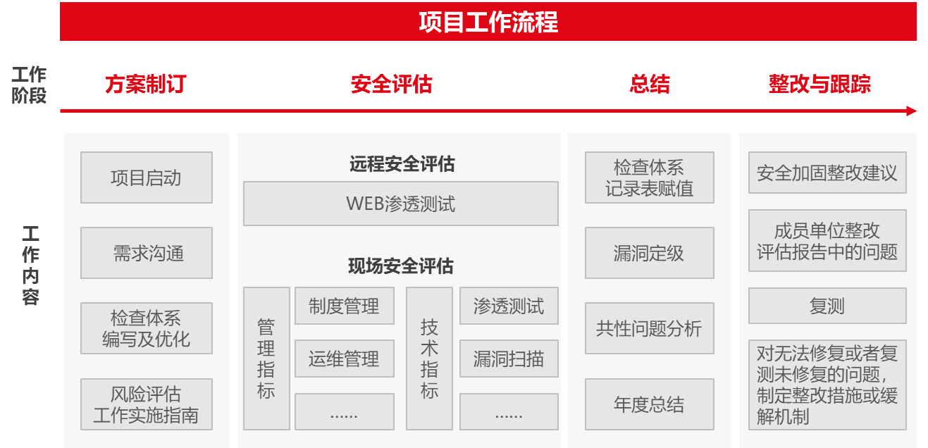
一、方案制定
天融信综合国家标准、监管单位及集团要求，结合各成员单位的实际情况，为集团各成员单位“量身定制”检查指标体系。指标体系涵盖管理评估与技术评估两大方向，从安全域、安全子域、安全控制项3个方面展开评估，建立安全体系建设、漏洞管理两个视角下的正负双向评估体系。
二、安全评估
天融信对各成员单位的互联网应用系统进行远程渗透测试，并输出WEB渗透测试报告。
从管理及技术两个角度对成员单位开展现场安全评估。评估手段包括调研问卷、人员访谈、文档查阅、基线配置检查、漏洞扫描、渗透测试等，并输出相关评估报告。
三、总结
根据安全评估结果，综合集团内各成员单位的现状，对评估过程中发现的问题定级，输出各成员单位风险评估报告，同时宏观上分析各成员单位存在的共性问题，并制定下一年度检查工作计划。
四、整改与跟踪
各成员单位根据天融信提供的安全加固整改建议，制定自身的安全加固和整改方案，天融信协助集团对各成员单位落实效果进行跟进，并在下一年度对本年度发现的问题进行针对性复测，闭环跟踪风险。

某运营商安全审计服务项目

需求背景
随着数据安全被提升至国家战略高度，运营商主管部门对相关企业的监管考核提出了更高的要求。且近年来，由企业内部威胁引发的大型数据泄露事件层出不穷，如违规操作导致的企业员工信息泄露、离职员工信息被贩卖、第三方外包人员的非法交易等。安全审计做为信息管理的重要手段，能够管控内部员工违规操作行为，是企业保护数据不被泄露的主要抓手。

客户收益
1、满足数据安全合规检查要求
使企业内部数据安全管理措施和上级规范要求保持一致，并通过安全审计服务促使企业满足上级监管要求。
2、提升企业敏感信息管控能力
通过构建横纵立体化安全审计体系，全方位解决涉敏系统的数据安全防护问题，使企业数据安全管控措施得到持续改进，切实提升企业敏感信息防泄露控制能力。
3、提升企业安全内控管理能力
规范内部人员操作行为，夯实各系统操作安全合规基线，最大限度减少内部威胁的发生。同时利用审计手段有效检验企业各项数据安全保障措施落实效果，增强企业对风险问题闭环处置能力，长效提升企业数据安全内部控制能力。

解决方案
为解决企业在数据安全内控管理中存在的问题，天融信以《中华人民共和国数据安全法》为基础，以国家、行业数据安全标准为指导，利用技术手段，对客户安全现状进行差距分析，对违规行为、异常行为及管理不当行为进行识别、取证、监测及防范，最大限度的降低企业敏感信息泄露风险，提升企业数据安全防护能力，最终帮助用户建设一套技术先进、功能完备、横纵立体的数据安全审计体系。
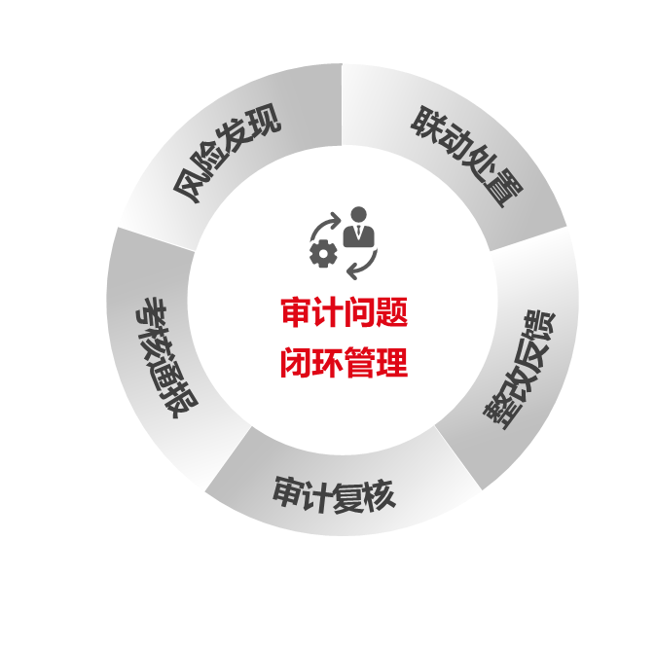
基础安全审计确保合规，专项安全审计定向风险监测，以数据分析审计识别潜在威胁。
1、现状差距分析
根据国家数据安全法律法规及上级检查要求等各类安全管理规范，对企业现有规章制度和管理措施进行对标分析，梳理不满足项并重点排查内部数据安全管控盲点，使企业全面摸底自身安全现状，为制订下一步的安全管控措施提供依据。
2、审计体系建设
根据现状梳理结果，明确审计要点，制定数据安全审计方案和工作计划，分解审计任务，打通审计、核查、通报、整改等环节，构建适合企业的、立体化的数据安全审计管控体系，最终实现问题的闭环管理。
3、审计工作开展
依据已制定的审计方案，依托可落地的审计场景，从日常基础审计、数据专项审计到行为分析审计，开展由浅入深、由易到难的常态化审计工作，并对业务操作过程中违规行为进行全面稽核，定期输出审计报告。
4、审计提升优化
依据在审计中发现的问题，周期性进行安全现状总结，梳理并优化审计场景，细化审计规则和方法。通过工具分析、脚本固化、数据分析等技术手段，定期挖掘威胁盲点，同时进一步提升审计质量及效率，优化审计流程、巩固审计成果。
5、安全意识提升
协助企业发挥制度力量，规范工作流程，定期总结安全风险问题、组织数据安全培训，全面提升人员安全意识，营造安全高效的生产环境。

运营商数据安全合规性评估项目

需求背景
随着数据应用的广泛普及，数据安全形势也越来越严峻，为落实国家《网络安全法》《电信和互联网用户个人信息保护规定》(工业和信息化部令第24号)，工业和信息化部办公厅《关于做好2020年电信和互联网行业网络数据安全管理工作的通知》等法律法规及上级部门要求，同时由于运营商行业分支机构众多、系统庞杂、敏感数据多以及自身安全技术人员有限等特点，越来越多的运营商企业选择引入经验丰富的网络安全厂商，共同合作完成本单位信息安全建设。

客户收益
- 数据安全评估流程和矩阵覆盖该运营商分公司的业务和系统，在基础性评估、数据生命周期、技术评估方面完善相关措施，提高业务整体安全保障能力，大幅降低数据泄露风险；
- 有效保障该公司的内部数据安全，大幅度降低了在工作中发生数据安全事件的概率；
- 可以有效支撑该公司主营业务的各类大数据对外合作项目的健康持续发展；
- 保障该公司信息系统满足我国相关法律法规及各项行业标准。

解决方案
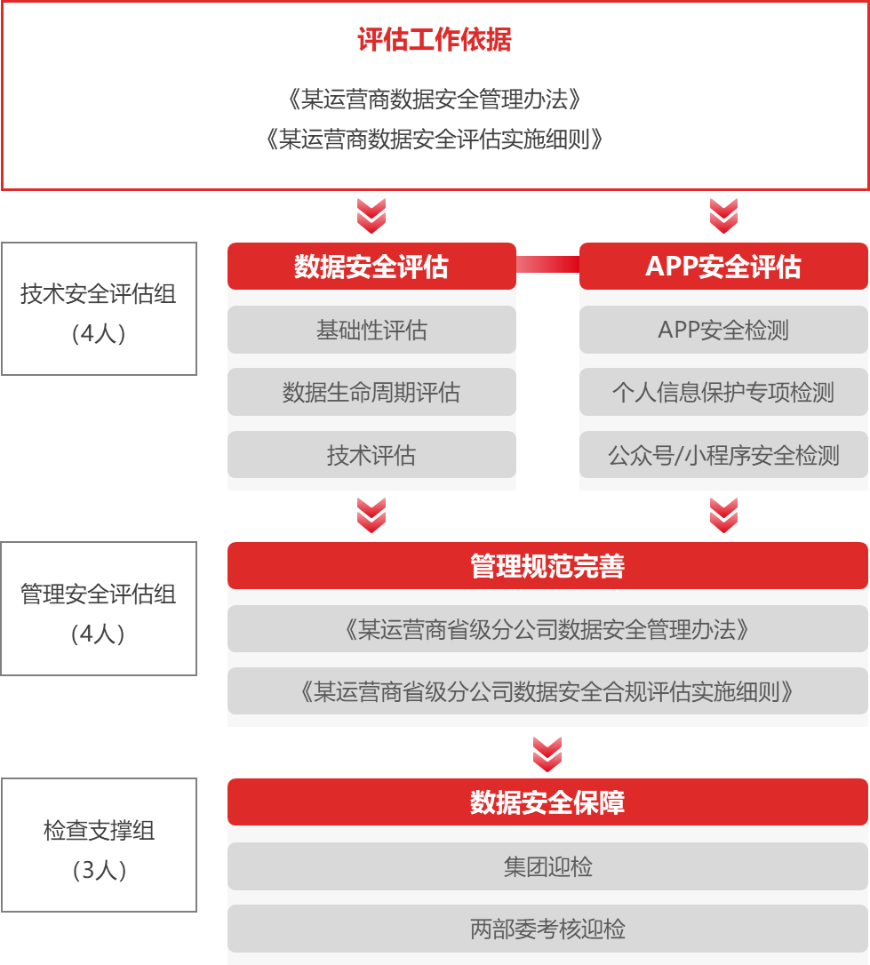
一、数据安全评估
根据上级单位考核及评估要求，梳理资产清单和考评要点，按资产价值、核心业务系统、社会影响力等重要性程度分类，输出评估方案和计划；按时间表落实评估和复测工作，内容包括整改进度和结果等。
二、APP安全评估
根据工信部及集团对APP安全评估的要求，评估内容包括APP收集使用个人信息的原则、目的、方式、范围、授权、关联性、个人信息转载，还包括是否为用户提供删除和更正个人信息或投诉举报渠道功能。评估过程是通过自动化检测和人工查验的方式对APP开展评估复测工作。
三、管理规范完善
针对每年更新的考核要求，完善数据安全相关管理办法，包括《某运营商省级分公司数据安全管理办法》和《某运营商省级分公司数据安全合规评估实施细则》。
四、数据安全保障
根据集团公司及通信主管部门等上级部门的检查要求，配合考评单位开展数据安全检查工作；对数据安全事件应急响应处理，强化安全事件闭环管控；在重大活动、迎检期间，安排现场值守及保障工作。

某运营商集团全网合规安全检查项目

需求背景
随着电信业务日益发展，内部业务支撑系统逐步多元，行业监管要求持续加强，运营商迫切需要提升全网集中化的安全合规管理能力。客户根据上级监管单位要求、集团自身安全管理要求，组织集团及各分支单位开展合规检查工作，从而统一集团安全管理标准、提升整体安全管理能力，进一步贯彻落实集团关于“加强信息安全技术手段建设，切实提升技术支撑能力”的工作要求。

客户收益
- 通过对比客户各分支单位的合规度评价，掌握各分支安全能力分布，为下一步优化集团安全管理标准打下基础，同时根据各分支单位安全能力现状，统筹下一年度各分支单位安全规划，设定各分支单位安全指数增长目标，压实安全管理层级责任。
- 通过此次全国检查项目，客户及时发现并整改了安全短板，圆满完成国家重大节日庆典与政治任务期间的保障网络安全工作，在国家级攻防演练的实战对抗中取得优异成绩。

解决方案
本次合规检查对象数量多、分布广，涵盖了全国各省市的31个分支单位的全部IT系统。为了确保本次合规检查标准的统一性，同时保障检查质量，天融信在检查前统一标准、检查中严格执行、检查后协助整改，形成了一套闭环的合规检查服务方案。
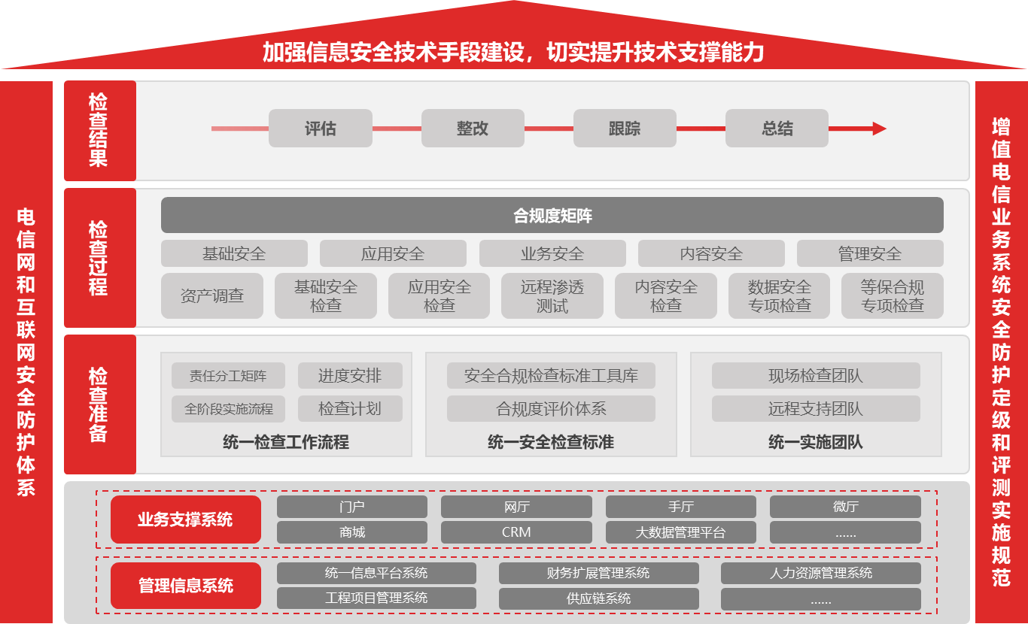
一、检查前
统一检查工作流程。建立涵盖准备、启动、执行、收尾全阶段实施流程，明确客户、检查组与迎检单位责任分工，制定职责分工矩阵，确保各分支单位检查工作的标准化管理。
统一安全检查标准。依据“电信网和互联网安全防护体系”及《增值电信业务系统安全防护定级和评测实施规范》的要求，提炼检查指标，建立统一的合规度评价体系。针对不同类型的安全检查，建立统一的检查办法；指定统一的检查工具并定制化开发安全合规脚本，编制完备的检查报告模板，形成“合规安全检查标准工具库”。
统一实施团队。天融信安全服务人员覆盖全国90余个分支机构的优势，有利于建立以现场检查为主，远程支撑为辅的团队配合模式。现场检查组依据检查对象类型划分为基础检查小组、应用检查小组、内容安全检查小组等，远程支持团队提供渗透测试、辅助验证等能力支撑。
二、检查中
依据统一流程和标准，天融信安全服务实施团队分工明确。在管理侧利用人员访谈、文件审核、现场调研等方式开展检查；在技术侧，通过统一的检查工具与定制化安全合规脚本，实现短期内快速完成对被检单位大量资产的信息梳理、基础安全检查、应用安全检查、远程渗透测试、内容安全检查、数据安全专项检查、等保合规专项检查、安全防护技术检查，并汇总整理检查数据，编制分项检查报告。
依据合规度评价体系，从基础安全、应用安全、业务安全、内容安全、管理安全五个维度对被检单位进行评分，划分合规度等级，绘制合规度矩阵，并提供整改加固建议，编制《合规数据分析问题管控检查报告》。
三、检查后
根据检查结果，对各分支单位的安全问题进行展示、分析、对比，形成各分支单位安全能力雷达图，协助集团对下一年安全工作进行统筹规划。同时天融信建立漏洞复测闭环管理小组，对客户全国各分支的漏洞、安全问题进行为期2个月的跟踪，并将整改效果上报集团。

某运营商集团符合性评测和风险评估服务项目

需求背景
为深入贯彻落实《网络安全法》《数据安全法》《个人信息保护法》《通信网络安全防护管理办法》等法律法规，坚持以查促建、以查促管、以查促防、以查促改，满足上级监管单位相关要求，强化运营商行业的风险防范及主体责任落实，客户拟委托专业机构对全国范围内重点商用产品业务平台开展专业符合性测评与风险评估工作，掌握各分支单位网络安全现状，增强对于全网业务平台的安全风险控制，提升集团公司整体安全防护水平。

客户收益
- 横向对比各分支单位评测结果，协助客户掌握各分支单位安全能力分布；纵向对比各分支单位两次评测结果，协助客户了解网络安全建设工作落实情况，为下一年度各分支单位安全规划提供支撑，分别设定安全能力增长目标，实现精细化管理。
- 经过本次测评整改，有效提升客户整体安全防护水平，在满足上级监管单位要求的同时，促进客户圆满完成国家重大活动中的保障工作。

解决方案
客户重点商用产品业务平台种类多、数量大，覆盖全国31个省份。天融信依据“电信网和互联网安全防护体系”相关标准与《通信网络安全防护管理办法》，从客户的实际情况出发，制定了实施前充分准备、实施中全面检查、实施后整改复查的详细解决方案。
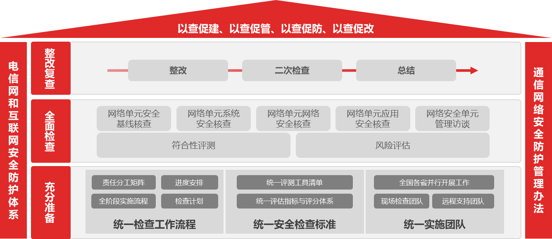
一、实施前充分准备
天融信与客户充分沟通，调研客户需求，明确工作原则，建立准备、启动、执行、收尾全阶段实施流程，明确客户、检查组、受测单位责任分工，制定责任分工矩阵。
按各系统分类与安全等级，形成统一评估指标与评分体系，编制符合性评测表，制定标准的差距分析评估方案；为各项工作指定统一检查工具，编制完备的报告模板，形成本次检查标准工具库。
天融信凭借拥有覆盖全国90余个分支机构的优势，可以对多省市单位依照统一流程标准并行实施专业符合性评测和风险评估，快速完成检查任务。天融信建立现场团队检查为主、远程团队支撑为辅的工作模式，同时将现场团队按工作类型划分技术评估小组与管理评估小组，高效执行检查工作。
二、实施中全面检查
天融信实施团队严格遵循统一标准与流程执行检查工作。在技术侧，采用人工配置检查、渗透测试、漏洞扫描、技术访谈、调查问卷等方式从业务安全、网络安全、主机安全、应用安全、数据安全、备份恢复及第三方服务安全七个层面检查信息系统的基本安全控制措施及实施配置情况；在管理侧，通过查阅文档、抽样调查等方法，检查被测单位在信息安全方面规章制度的合理性、适用性。
根据检查结果，分别按省及全网汇总形成不满足或未达标项目的详细列表，将各分支单位现状与安全评估指标进行逐一分析对比，找到与评估指标之间的差距，建立各分支单位安全能力雷达图。并结合上期检查结果，对两年检查的共性问题进行分析汇总。
三、实施后整改复查
针对不满足项，分析确认风险程度，给出风险控制建议，并协助客户整改。安全整改完成后，按相同标准执行二次检查，确保安全漏洞得到充分的修复，实现漏洞闭环管理。

某电网公司下属电厂的安全评估项目

需求背景
电力监控系统是重要的国家关键信息基础设施，也是整个电厂电力生产系统的神经中枢。电力监控系统的安全运行，对于保障我国各区域电力稳定持续供应有着决定性的作用。在网络环境愈发严峻、电厂智能化发展两大趋势下，电力监控系统面临的网络安全风险越来越大。客户拟通过网络安全评估，发现系统中存在的安全风险，提高系统的安全防护水平，满足行业监管部门的相关要求。

客户收益
- 为多类型电力监控系统进行全面的安全评估，协助客户充分了解系统存在的安全风险；提供有针对性的安全管理制度修改建议，增强客户安全管控能力；协助进行整改建设，优化综合防御体系，全面提高系统安全防护水平。
- 结合等级保护和行业安全评估要求，协助客户整改加固，满足国家和行业的合规要求。

解决方案
天融信严格遵循“安全分区、网络专用、横向隔离、纵向认证”的安全防护要求，依据电力行业安全评估的相关标准，针对火电厂、风电厂、水电厂、光伏电厂等不同类型发电厂的电力监控系统、DCS系统以及SIS系统，制定涵盖安全评估、整改完善、体系优化模块的全套解决方案。
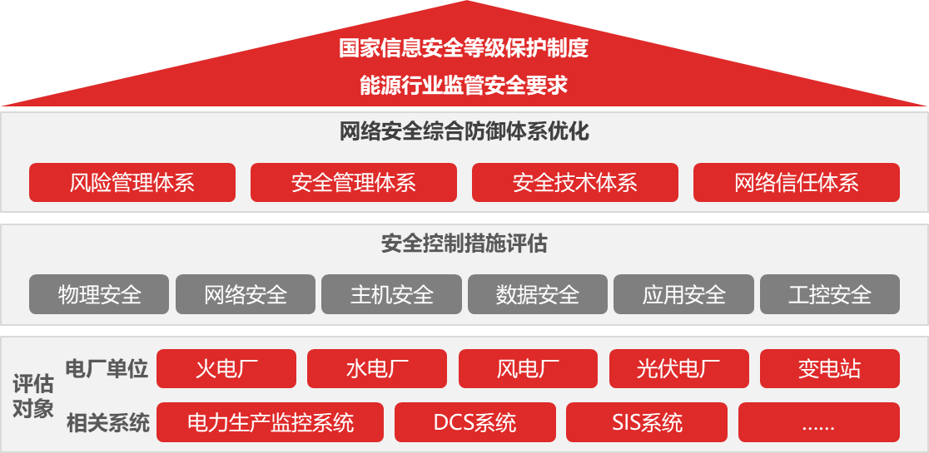
一、安全评估
依据国家信息安全等级保护相关法规标准和电力监控系统网络安全要求，确认评估对象，从物理、网络、主机、数据、应用和工控安全多维度开展安全评估工作，明确系统安全合规差距。
二、整改完善
结合安全评估结果，针对不同评估对象，提供技术整改建设方案，协助客户完成安全加固。
三、体系优化
基于前期安全评估结果，帮助客户完善现有管理制度与流程，形成技术与管理双驱动的网络安全综合防御体系。为客户进一步开展组织管理、机制建设、安全规划等工作打下基础。

某空管局网络安全服务项目

需求背景
随着信息化建设的不断推进，客户面向互联网的信息系统越来越多，网络安全事件发生的风险增大。但客户及下属单位的网络安全基础薄弱，自查频次低、覆盖面窄。客户希望在专业安全厂商的协助下，对总局及下属单位开展评估、整改及保障，降低网络安全风险，提高自身网络安全保障能力。

客户收益
- 帮助客户全面了解总局及下属单位的网络安全现状，为客户对各下属单位的安全管理提供抓手，为下一步整体安全规划提供依据。
- 持续性提高总局及下属单位应对安全威胁的能力，优化总局及下属单位的应急处置机制，完善应急响应体系。
- 实现重要时期零事故，圆满完成保障任务。

解决方案
基于客户需求，天融信定制了“常态+持续+重点”的安全解决方案，具体如下：
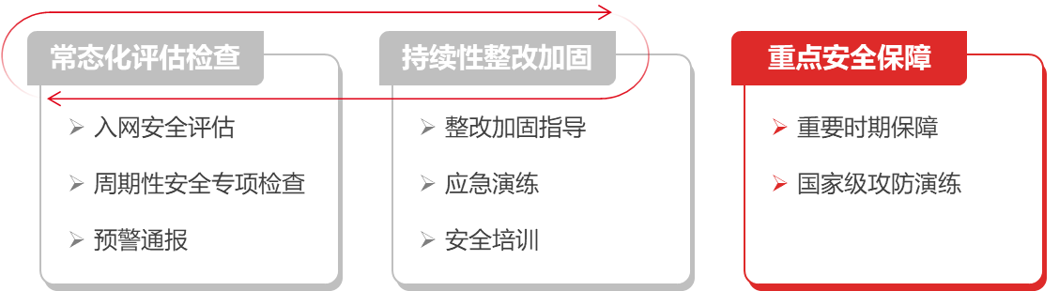
一、常态化评估检查
按照国家网络安全等级保护标准及行业标准，天融信对客户总局及下属单位进行常态化评估检查，主要工作包括新上线系统的入网安全评估、周期性安全专项检查、预警通报。
- 入网安全评估
协助客户编写入网安评标准，并对总局及下属分局的信息系统的安全性进行评估及分析，明确不符合规则的配置项。
- 周期性安全专项检查
依据国家法律法规、集团要求，每年协助总局从技术和管理两个角度对下属单位重要系统开展检查，帮助客户掌握各下属单位的安全风险现状，发现共性问题，形成专项安全检查报告。
- 预警通报
周期性向总局及下属局同步漏洞信息、紧急安全事件通告、安全资讯信息等。帮助客户建立、更新安全知识库，及时发现风险隐患，为其优化安全策略提供依据。
二、持续性整改加固
为总局及下属分局提供整改加固指导、应急演练及针对性的安全培训三方面服务，支撑客户持续性整改加固工作。
- 整改加固指导
协助客户对常态化评估检查工作中发现的问题进行整改、复测、再整改，形成闭环评估检查机制。
- 应急演练
以模拟实战攻击场景的形式开展应急演练活动，进一步检验客户单位安全防护能力与应急事件的处置能力，优化应急流程与处置措施。
- 安全培训
对应急演练活动中发现的客户单位人员应急处置流程不熟悉，响应速度不够快等现象，开展针对性安全培训，有效提升应急处置能力。
三、重点安全保障
在国家重大会议、政治活动、重要节假日及国家级攻防演练活动中，天融信安全工程师负责活动前期对总局及下属单位进行重要业务的检查、安全扫描、网络安全加固等准备工作，活动期间提供7*24小时安全监测、分析及处置、溯源服务。

某汽车制造商车联网渗透测试项目

需求背景
汽车智能化、网联化带给人们便利的同时，也将网络风险引入其中。汽车智能功能越丰富，暴露的攻击面越多，风险越大。某汽车企业正值新车发布阶段，需在车辆上线前依托专业安全团队对整车进行测试，保障车辆的安全性。

客户收益
- 通过“端-管-云”3个层面，在新车上线前对整车进行测试，帮助用户全面发现整车风险，提高整车安全防御水平，保护车辆及其联网设施免受攻击。
- 在测试过程中帮助客户建立企业级车联网安全检测标准，在满足监管要求的基础上，为后续整车测试提供依据。

解决方案
天融信通过前期调研发现，该汽车具备液晶仪表、蓝牙钥匙等配置，并同步搭载了T-BOX、GW、IVI系统在内的多个功能模块，采用CAN与以太网混合架构，基于此情况，天融信采用“端-管-云”三层体系提供整车测试。
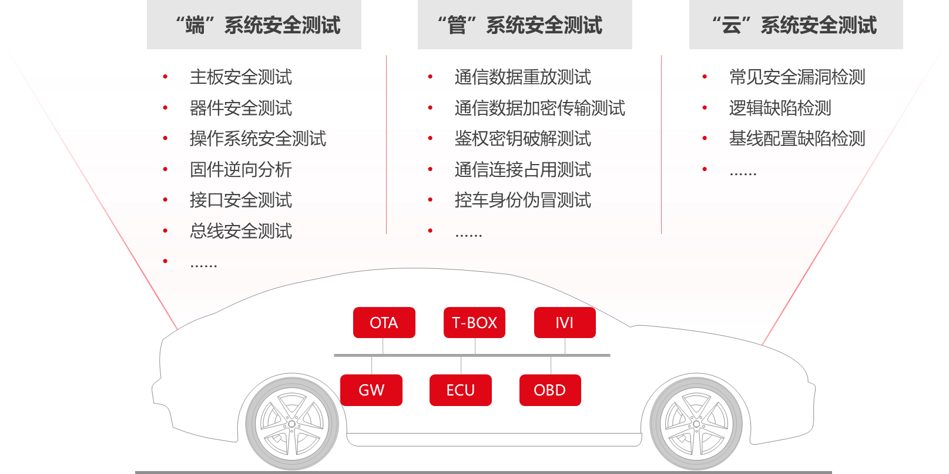
一、“端”系统安全测试
对包括ECU、T-BOX、IVI、GW在内的车载端组件进行全面的安全测试。测试内容包括主板安全、器件安全、操作系统安全、固件逆向分析、接口安全、总线安全等。
二、“管”系统安全测试
对蓝牙等相关通信协议进行安全测试，具体包括通信数据重放、通信数据加密传输、鉴权密钥破解、通信连接占用、控车身份伪冒等。
三、“云”系统安全测试
对客户TSP云平台进行安全漏洞检测，包括常见安全漏洞、逻辑缺陷、基线配置缺陷等。

中国烟草总公司某省烟草局专卖商业系统安全服务项目

需求背景
近年来，烟草行业数字化应用场景得到极大拓展，信息化的业务系统已经覆盖行业生产、经营、管理的各个领域，网络安全与运维管理的压力和挑战逐渐增加，某省烟草局亟需一支专业的安全团队，提供以年为单位的网络安全运维服务，从而降低网络安全风险，提升在国家级安全攻防演练活动中的成绩。

客户收益
- 网络安全工作规范化：从宏观角度把握烟草行业“十四五”整体规划，从行业要求出发制定网络安全工作流程，协助客户自查自评，完成年度网络安全目标，满足上级监管要求。
- 满足等保合规要求：依照等级保护三级建设要求，帮助用户完成网络安全体系建设，同时助力客户高分通过信息系统等保测评。
- 攻防演练期间零失陷：天融信协助客户参加国家、省、市三级网络安全攻防演练，从演练前、演练中、演练后三个阶段提高用户综合防御能力，期间零失陷。

解决方案
根据客户的实际需求，天融信结合行业“十四五”网络安全规划，从规划、实施等方面出发建立用户的五个关键支撑服务框架。
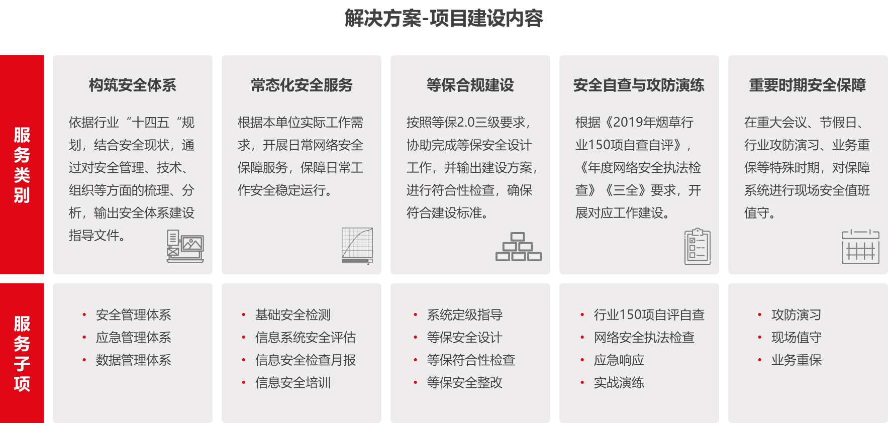
一、构筑安全体系
依据烟草行业“十四五”规划，结合客户的安全现状，从管理、技术、组织三方面输出安全体系建设文件。
二、常态化安全服务
根据客户单位实际工作需求，开展常态化安全服务工作。例如渗透测试、代码审计、弱口令检测、敏感信息检查等。
三、等保合规建设
帮助客户建立符合等级保护2.0要求的安全技术与管理体系，并协助客户通过等级保护测评。
四、安全自查与攻防演练
依据“烟草行业150项自查自评”“三全”等行业网络安全工作要求，制定专项检查表，帮助客户满足行业监管单位考核要求，并通过省市联动开展攻防演练活动，暴露技术短板，针对性的提升网络安全防护水平。
五、重要时期安全保障
在重大活动、节庆等重要时期，对业务系统进行7X24小时的网络安全值守；在国家级攻防演练期间，对客户安全设备、平台进行全天候监控，对发现的告警进行分析研判，对攻击事件进行实时处置。

